标准型主机：FD30G-C
通讯平台 GPRS
推荐理由：通用性强，德国西门子模块、产品性能稳定
- 基本概况:
产品型号 | 基本功能
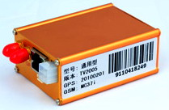  FD0G-C | 实时监控； 车辆跟踪； 轨迹回放；  超速报警； 越界报警； 超时停车报警；  掉电报警； 掉线提醒； 紧急按钮报警  里程统计； 控油断电； ACC采集；  车辆导航； 电子围栏； 车辆违规统计：  手机导航找车; 网上查车； 坐席查车；  手机查车; 盲区补传; 异常情况警报；  轨迹报表； 行车报表； 停车报表；  疲劳驾驶统计； 停车未熄火统计；
- 使用范围:
私家车、租赁车辆、企事业单位用车、物流、配送、商务车、客运车、公交车、出租车等车辆。
- 产品基本参数
序号 | 项目 | 具体参数
1 | 外形尺寸 | 主机：73*53*30 mm
2 | 供电电压 | 9-36V
3 | 工作电流 | 40mA
4 | 功 耗 | 40mA＠12V
5 | 内置电池电压 | 内置三洋电芯，1200mAh\3.7—4.2V锂电池，充电500次以上
6 | 电池使用时间 | 8—10个小时
7 | GPS天线 | 外置
8 | GPS定位精度 | <15米
9 | 熟读精度 | 0.1米/秒
7 | 工作条件 | 温度 –40~70℃、相对湿度20—95%不冷凝
8 | GSM发射功率 | ≤2W
9 | 数据传送速率 | 11.5200kb/s
10 | 控制口 | 4芯接头
- 主要配件明细
序号 | 名 称 | 型 号 | 规 格 | 供应商 | 备注
1 | GPRS模块 | SIM300DZ | 33*33*1.95mm | simcom | 支持1秒数据回传间隔
2 | GPS模块 | 德国西门子模块 | 25*25*1.95mm | 德国西门子
3 | CPU | ATmega1280-16AU | -- | USA Atmel
4 | 电源芯片 | AE1501-5S | 9-36V / 5V | AE
5 | 电源线 | 1007 18A/22A | 300V 80℃ | --
6 | 储存芯片 | FM24C16-G | -- | USA ramtron

- 主机特色
采用工业级通讯模块，外置天线、性能稳定，保证通讯安全：金属外壳，呈银白色，抗击抗压，外观良好；内置备用锂电池，确保设备在断电的情况下，通讯正常；具有数据补传功能，黑匣子功能；价格实惠，通用性强，性价比高。

●产品主要组成部分
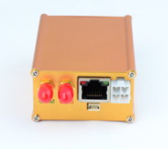 | 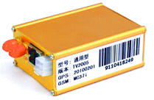 | 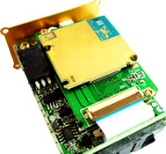 | 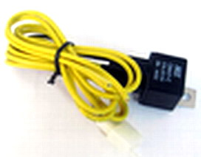
侧面 | 斜面 | 德国西门子 | 控油继电器

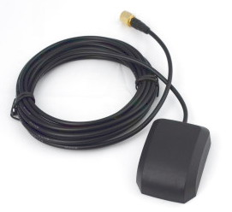 | 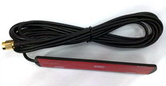 | 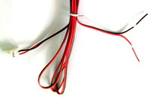
GPS卫星天线 | GSM通讯天线 | 主电源线

产品安装、使用注意事项：

1、安装前先确认主机有无安装SIM卡，并检察车辆基本情况，确定终端安

装位置，布线。

2、GPS天线隐蔽安装，但不能安装于任何金属物和防爆膜下，与地面倾角最大不能超过15度。

- GPRS天线安装于隐蔽处，注意避开有磁场的位置

4、本设备不防水，不要遭受雨淋或暴露在潮湿的环境中（如洗车）

5、当外部温度超过终端的正常工作范围，请关闭终端。

6、当GPS天线上方有障碍物（如高楼、大树、隧道或车辆处于地下停车场），

可能无法正常接收卫星信号，从而导致本系统不能正确显示车辆位置，属

正常现象，非产品故障。

联系人：刘旦虎
手 机：15991646473
电 话：029-83599234
地 址：西安市灞桥区席王办官厅新村西四排六号。
网 址：www.jiajukj.com

